Pertemuan 3 Teori Pemrograman Dasar

Nama : MOHAMAD FIRMAN NAILUL AUTOR
Kelas : TI – 1C

TUGAS 1

Rina membeli sebuah laptop dengan harga Rp. x secara kredit. Ia membayar uang muka sebesar Rp. y. Sisa harga laptop akan dicicil selama z bulan. Setiap bulan dikenakan bunga tetap sebesar 2% dari sisa harga setelah uang muka.
Berapakah jumlah cicilan yang harus dibayar Rina setiap bulan?
- Buatlah algoritma flowchart dari studi kasus tersebut!
- Buatlah algoritma pseudocode dari studi kasus tersebut!

A. FLOWCHART
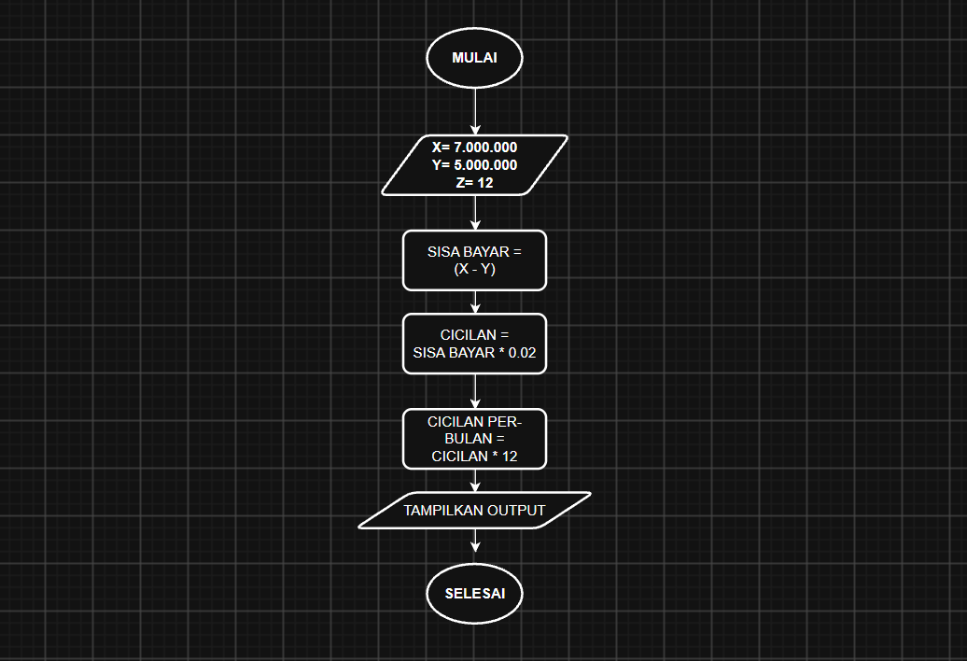

B. Pseudocode

ALGORITMA CicilanLaptop

DEKLARASI
x, y, z : double
sisaHarga : double
bungaPerBulan : double
totalBunga : double
totalCicilan : double
cicilanPerBulan : double

DESKRIPSI
INPUT x
INPUT y
INPUT z

sisabayar ← x - y
bungaPerBulan ← 0.02 × sisaHarga
totalBunga ← bungaPerBulan × z
totalCicilan ← sisaHarga + totalBunga
cicilanPerBulan ← totalCicilan / z

OUTPUT sisaHarga
OUTPUT totalBunga
OUTPUT cicilanPerBulan

SELESAI

C. program java
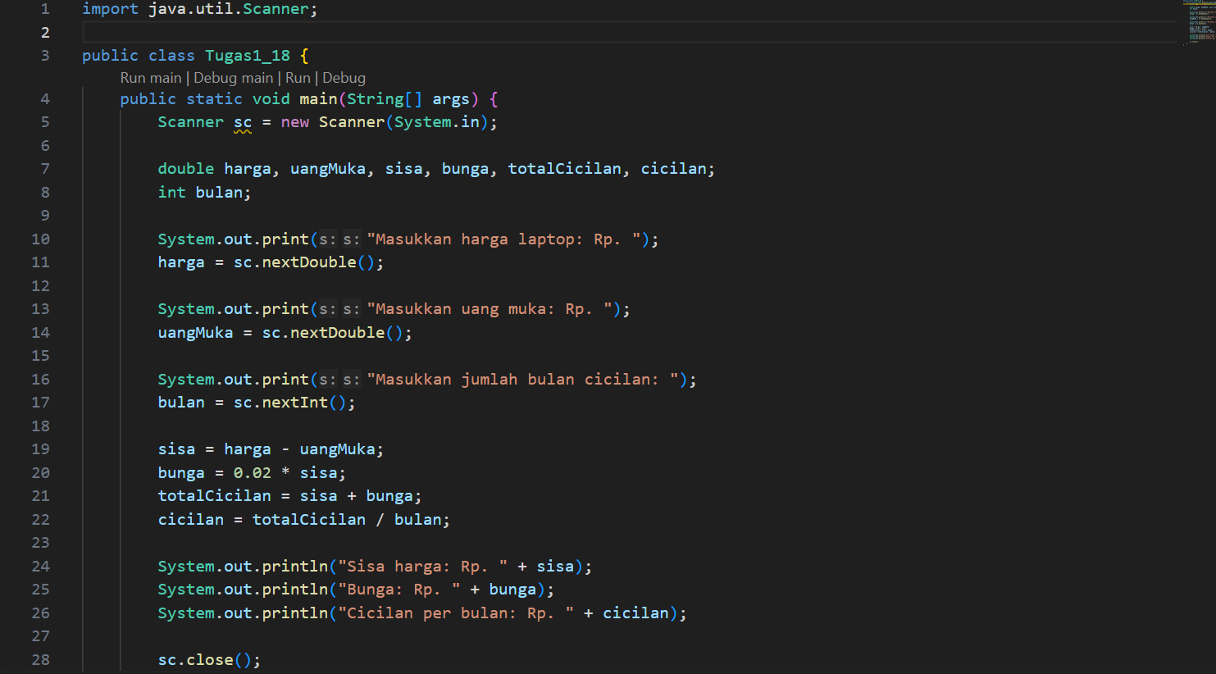

TUGAS 2

Seorang mahasiswa mencetak sebanyak x lembar dokumen. Biaya cetak adalah Rp500 per lembar. Ia juga harus membayar biaya penjilidan sebesar Rp5.000.
Berapakah total biaya yang harus dibayar mahasiswa tersebut?
- Buatlah algoritma flowchart dari studi kasus tersebut!
- Buatlah algoritma pseudocode dari studi kasus tersebut!

A. Flowchart

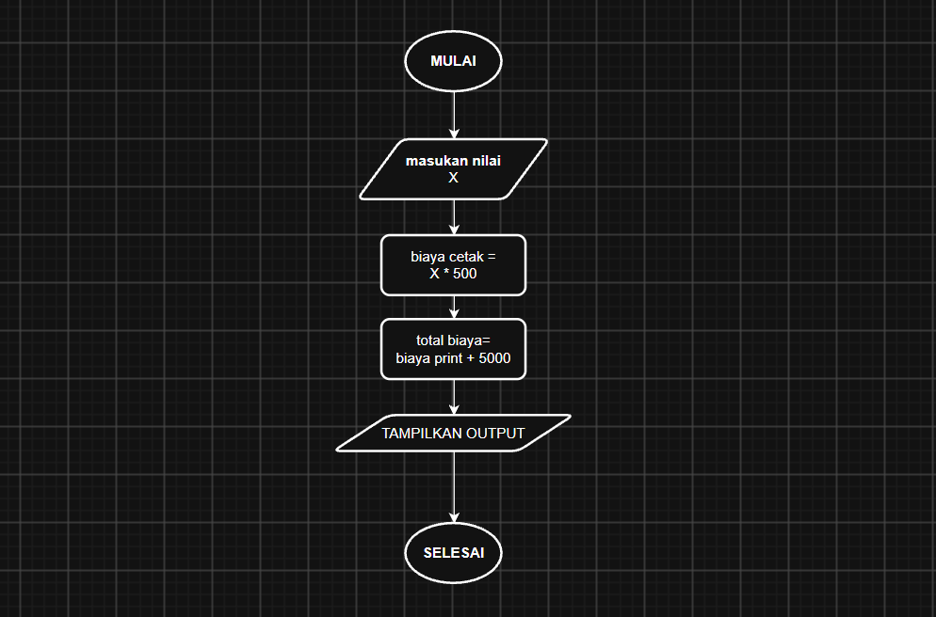

B. Pseudocode

ALGORITMA BiayaCetak

DEKLARASI
x : integer
biayaCetak : integer
biayaPenjilidan : integer
totalBiaya : integer

DESKRIPSI
INPUT x

biayaCetak ← x × 500
biayaPenjilidan ← 5000
totalBiaya ← biayaCetak + biayaPenjilidan

OUTPUT totalBiaya

SELESAI

C. program java
